BUKTI FISIK KEGIATAN PRANATA KOMPUTER KEAHLIAN |  |  |  | Halaman : 1 dari 8
Nama PPK | Muh. Shamad, SST |  | Tanggal | 31 Mei – 01 Juni 2022
NIP | 340058367 – 199402242018021001 |  | Lokasi Pekerjaan | BPS Kabupaten Kolaka
Pangkat/Golongan | Penata Muda/ III / a |  | Angka Kredit | 1,210
Jenjang Jabatan | Ahli Pertama |  | Nomor urut di laporan kegiatan | III.A.26
BUTIR KEGIATAN : Membuat Program Aplikasi Sistem Informasi |  |  | Nomor urut di laporan kegiatan | III.A.26
Membuat Program Rename dan Dokumentasi Penarikan DSRT LF 2020
Item Bukti Fisik :
- Source code document
Dapat dilihat pada halaman berikutnya.
- Pedoman Pengoperasian
Dapat dilihat pada halaman berikutnya.
- Demo/list program
Dapat dilihat pada halaman berikutnya.
- Surat Keterangan Pengguna
Surat keterangan Kepala BPS Kabupaten Kolaka No. B-331/BPS/74041/07/2022 dapat dilihat pada halaman berikutnya.
KETERANGAN :
Link softcopy bukti fisik lengkap: http://s.bps.go.id/shamad-2022-t2-3a26
Mengetahui  Atasan langsung PPK |  | Kolaka, 04 Juli 2022  Pejabat Pranata Komputer
Ade Ida Mane, SST, M.Si  NIP. 19770926 200012 1 001 |  | Muh. Shamad, SST  19940224 201802 1 001

BUKTI FISIK KEGIATAN PRANATA KOMPUTER KEAHLIAN | Halaman : 2 dari 8

- Source Code Document
Source code program ini dapat dilihat pada folder Source code yang penulis lampirkan.
- Deskripsi singkat program aplikasi
Program ini merupakan program untuk mengubah nama file-file pdf DSRT LF yang berasal dari aplikasi LFP2022 (aplikasi entri data LF SP2020). Nama file DSRT, yang tidak menggambarkan BS apa saja dalam file, perlu diubah untuk memudahkan petugas mengetahui blok sensus apa saja dalam pdf dengan cepat tanpa harus membuka pdf terlebih dahulu. Tahapan Entri data 369 BS – penarikan Draft DSRT – pengecekan lapangan – finalisasi DSRT berlangsung secara ban berjalan dan sangat cepat sehingga memerlukan program yang dapat memudahkan. Semua blok sensus dalam satu desa/ kelurahan tidak dapat ditarik sampelnya dalam satu waktu sehingga dapat memiliki lebih dari satu pdf DSRT.
Output LFP2022  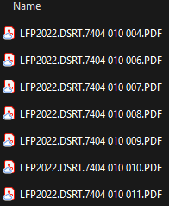 | Output program ini  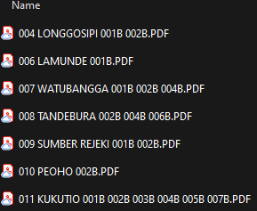
Gambar: Ilustrasi cara kerja program
Aplikasi LFP2022 hanya memfasilitasi output DSRT sampai level desa/kelurahan (hingga versi 2.1) dan menghasilkan pdf dengan nama yang tidak menggambarkan blok sensus di dalamnya. Program ini akan membaca isi pdf ini lalu mencari kode blok sensus apa saja yang ada didalamnya. Selanjutnya program akan mengubah nama pdf tersebut dengan format berikut.
kodedesakel[spasi]namadesakel[spasi]semuakodebs.PDF
Selain itu, progam ini juga digunakan untuk mendokumentasikan blok sensus apa saja yang telah ditarik sampelnya baik draft maupun final. Hal ini untuk memudahkan tracing blok sensus apa saja yang sudah ditarik sampelnya dari DSRT Draft hingga Final.
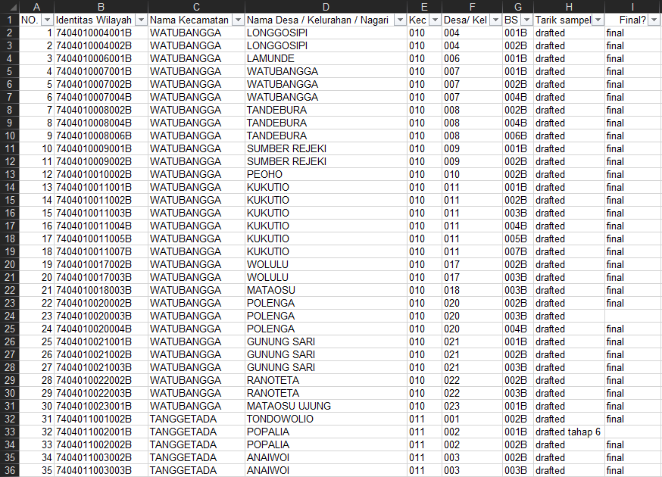
Gambar: Output program berupa xls berisi status penarikan sampel
Aplikasi LFP2022 tidak menyediakan informasi BS apa saja yang berstatus DSRT Draft padahal jika tanpa sengaja ditarik sampel lagi akan mengubah DSRT sebelumnya. Hal tersebut dapat menyulitkan petugas jika harus melakukan pengecekan DSRT Draft lagi.
- Petunjuk instalasi
Berikut langkah-langkah untuk menginstall aplikasi ini.
- Download atau copy source code dari https://github.com/statistician7741/renamedoksplf.git (repository private)
- Buka command prompt lalu arahkan ke folder aplikasi
- Jalankan perintah npm install
- Selesai
- Standarisasi Coding
Secara umum, variabel dalam aplikasi ini mengikuti penamaan model camelCase.
- Framework yang digunakan
Aplikasi ditulis dengan bahasa pemrograman javascript di sisi server (Node.js).
- Pattern Design
Aplikasi dalam bentuk command line interface.
- Fungsi-Fungsi
Fungsi yang terdapat dalam aplikasi ini adalah sebagai berikut:
- Rename: untuk mengubah nama file pdf. Script fungsi ini dapat dilihat pada file rename.js.
- Dokumentasi: untuk memberikan status DSRT pada xls metadata BS LF SP2020. Script fungsi ini dapat dilihat pada file app.js.
- Spesifikasi program
      - Deskripsi program
Program ini adalah program untuk membantu melakukan pengubahan nama secara massal file DSRT baik draft maupun final. Selain itu, program ini juga membantu menandai BS apa saja yang telah memiliki DSRT dan belum.
      - Struktur database
Aplikasi ini tidak menggunakan aplikasi database khusus. Namun, data diperoleh dari file Excel daftar BS sampel LF SP2020 yang diperoleh dari Fungsi Sosial untuk keperluan dokumentasi status DSRT. Untuk kode BS dalam penamaan file diperoleh dari hasil pembacaan file pdf oleh program ini.
      - Fungsi-fungsi
Rename dan dokumentasi.
      - Batasan dan karakteristik program
Aplikasi ini memiliki batasan sebagai berikut.
- Digunakan di BPS Kabupaten Kolaka
- Membaca file pdf DSRT menurut Desa/ Kelurahan.
- Output dikelompokkan berdasarkan folder kecamatan
      - Kriteria pengujian program
Aplikasi dikatakan lulus tes fungsional jika aplikasi dapat mengubah nama dan menandai status DSRT dengan sukses tanpa kesalahan.
- Pedoman Pengoperasian
Berikut langkah untuk menggunakan aplikasi ini.
- Letakkan raw data pada folder input
- Buka command prompt
- Arahkan ke folder aplikasi
- Jalankan perintah node app.js untuk dokumentasi (menandai) status DSRT
- Jalankan perintah node rename.js untuk mengubah nama DSRT
- Selesai

- Demo/List Program
Berikut adalah cuplikan implementasi aplikasi.
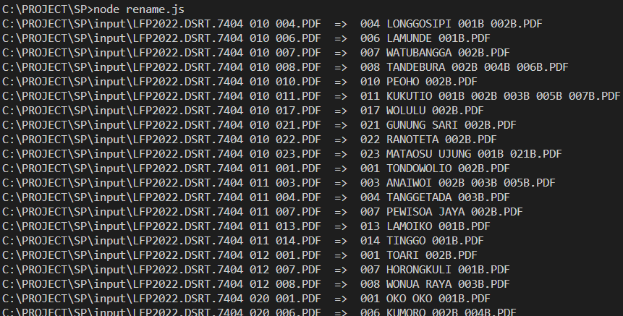
Gambar: Proses running rename pdf
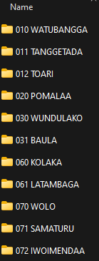 | 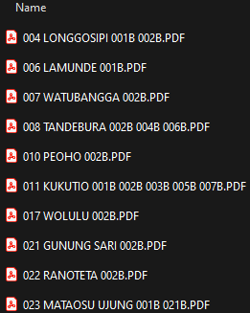
Gambar: Output pdf dikelompokkan menurut kecamatan
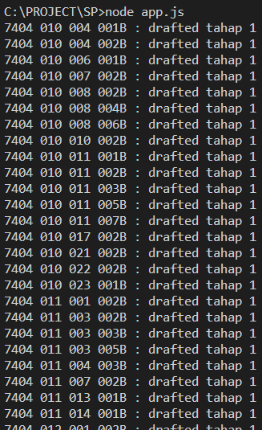
Gambar: Proses running dokumentasi/ menandai status DSRT
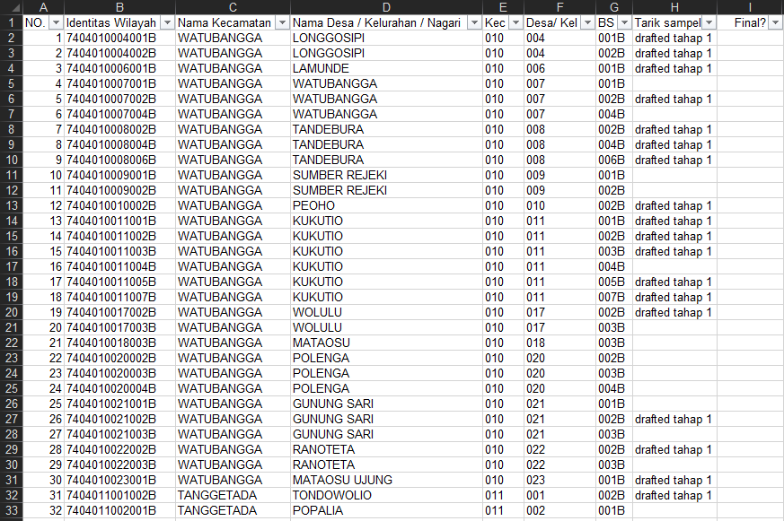
Gambar: Output berupa file Excel berisi status BS
- Surat Keterangan Pengguna
Berikut merupakan surat pernyataan dari Kepala BPS Kab. Kolaka Nomor B-331/BPS/74041/07/2022 yang menyatakan bahwa sistem relevan dan memiliki kontribusi pada pekerjaan serta memenuhi persyaratan yang diminta di BPS Kabupaten Kolaka.

